Познавательно-творческий краткосрочный проект
в подготовительной группе
«Никто не забыт. Ничто не забыто»

Автор: Кузнецова Надежда Николаевна
Должность: воспитатель
Место работы: Структурное подразделение «Детский сад комбинированного вида «Ягодка» МБДОУ «Детский сад «Планета детства» комбинированного вида».
Вид проекта: познавательный - творческий.
Виды детской деятельности: коммуникативная, восприятие художественной литературы, изобразительная, познавательно – исследовательская.

Тип проекта: групповой, краткосрочный
Срок реализации проекта: 3 месяца (с 15 февраля по 15 мая)
Участники проекта: дети подготовительной группы, воспитатели, музыкальный руководитель, родители.
Интеграция образовательных областей: «Речевое развитие», «Познавательное развитие», «Социально- коммуникативное развитие», «Художественно – эстетическое развитие»

Гипотеза: Современные дети разделены во времени с непосредственными участниками Отечественной войны уже несколькими поколениями. Каждое следующее поколение знает о Великой Отечественной войне все меньше и меньше.
Уже в дошкольном возрасте ребенок должен знать, в какой стране он живет, чем она отличается от других стран, как боролась с врагами во имя мира на нашей земле, во имя безоблачного детства маленьких граждан. Поэтому мы взяли тему проекта «Никто не забыт, ничто не забыто». Если мы привлечем внимание старших дошкольников и их родителей к детальному изучению знаменательных дат Великой Отечественной войны 1941-1945 годов и участию их в мероприятиях по подготовке и празднованию 75-летия Победы, то подробнее узнаем весь ход военных действий на всех территориях Советского Союза во время Великой
Актуальность
В 2020 году исполняется знаменательная дата – 75-летие Победы в Великой Отечественной войне.
Патриотическое воспитание подрастающего поколения всегда являлось одной из важнейших задач современного общества. Детство – самая благодатная пора для привития священного чувства любви к Родине. Под патриотическим воспитанием понимается постепенное формирование у детей любви к своей Родине, постоянная готовность к её защите.
Создание проекта «Никто не забыт, ничто не забыто» направлено на работу по воспитанию у дошкольников чувства гордости за свой народ, уважения к его свершениям и достойным страницам истории, предполагает привлечение детей и родителей к изучению знаменательных дат Великой Отечественной войны 1941-1945 годов и участию в мероприятиях по подготовке и празднованию 75-летия Победы.
Цель: Формирование представлений о Великой Отечественной войне (воспитание патриотических чувств у детей дошкольного возраста) на основе уже имеющихся представлений о войне, сохранению преемственности поколений, формированию у дошкольников уважения к военной истории России, гражданских позиций, воспитанию патриотизма и чувства гордости за свою Родину.
Задачи:
Образовательные:
- Формировать представление об истории ВОВ, используя различные виды деятельности;
- Пробуждать интерес к прошлому нашего города, района, страны;
- Познакомить с ходом военных действий во время Великой Отечественной войны, с городами - героями;
- Показать мужество и героизм людей в ходе Великой Отечественной войны;
Развивающие:
- Развивать восприятие произведений литературы, живописи, музыки;
- Учить выражать свои чувства, обогащать словарный запас;
- Развивать чувство коллективизма;
Воспитательные:
- Воспитывать духовно-нравственные и патриотические чувства, гордость за свою страну, любовь и заботливое отношение к старшему поколению. бережное отношение к семейным фотографиям и наградам

Фото отчет к проекту:
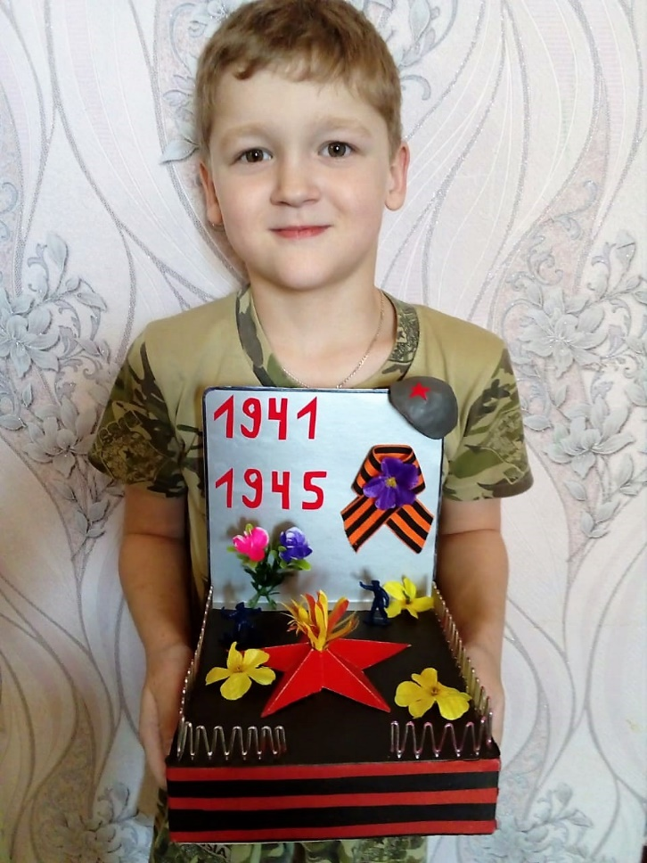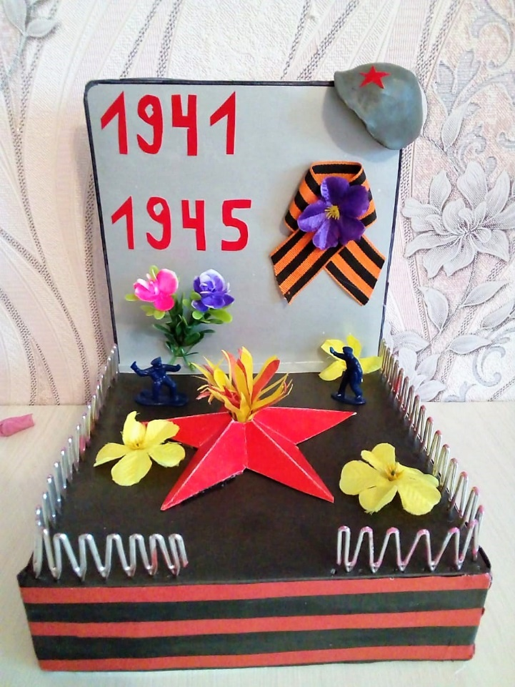

Поделка Асташкина Артёма: «Вечный огонь».

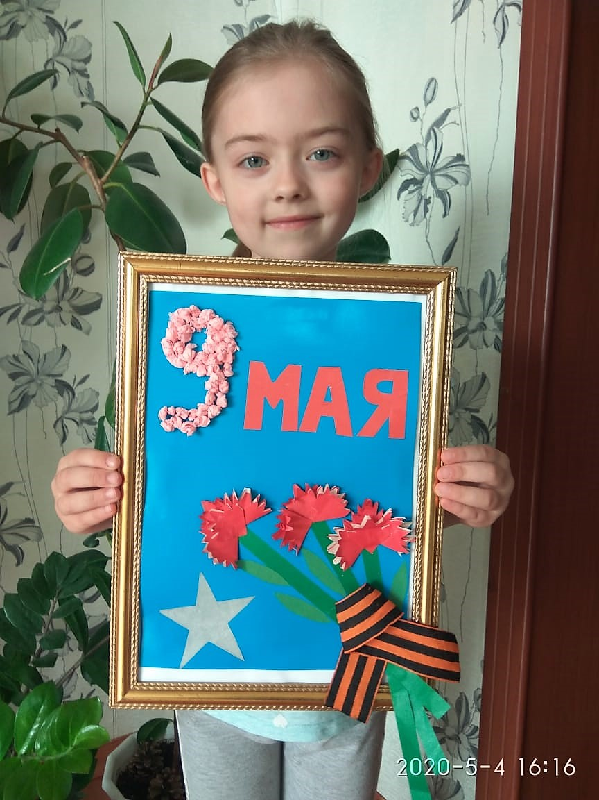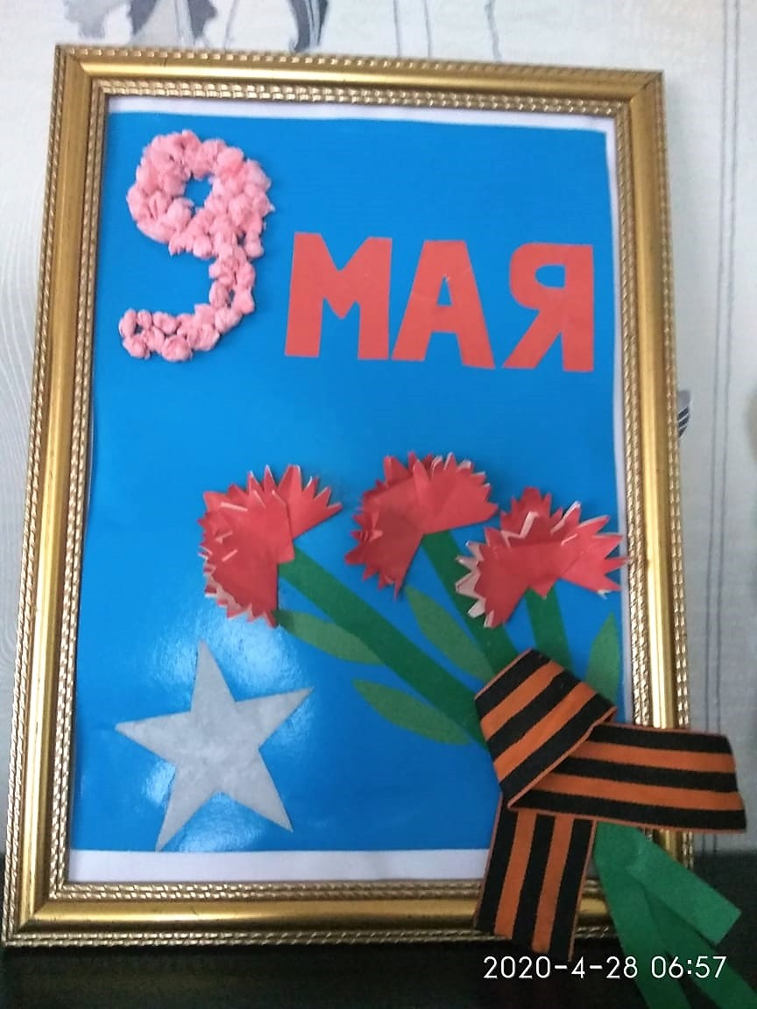Аппликация Каралуповой Киры: «Гвоздики на праздник».

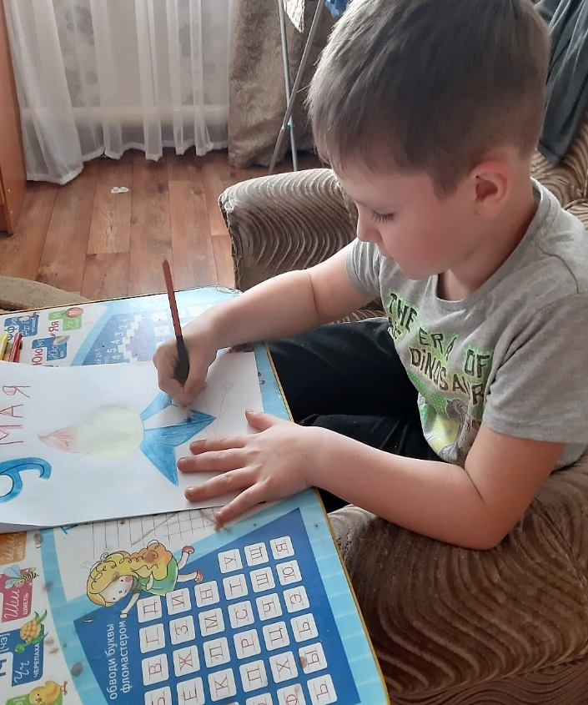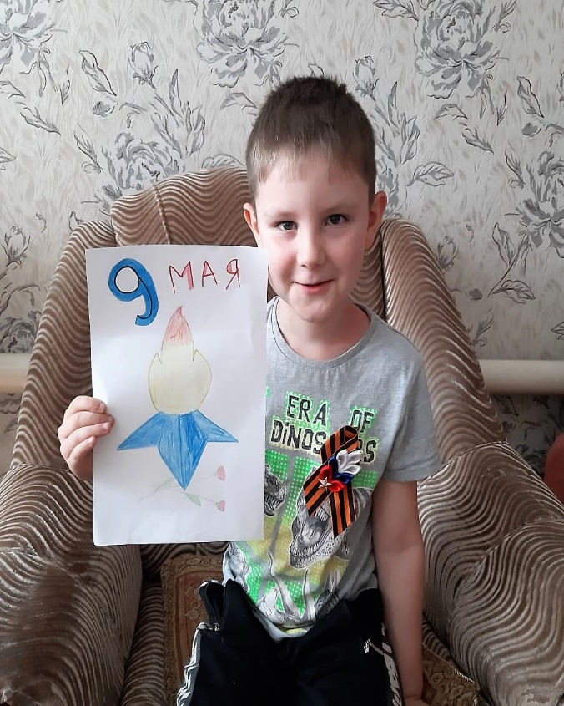

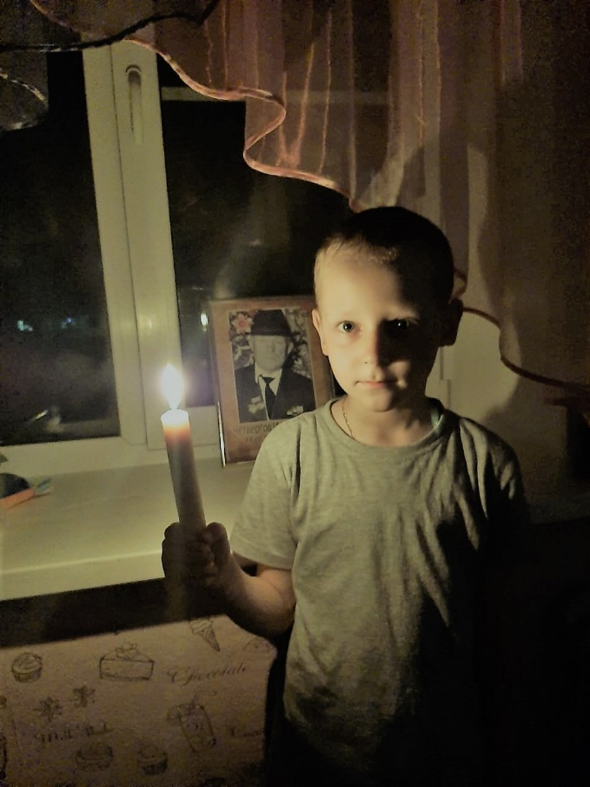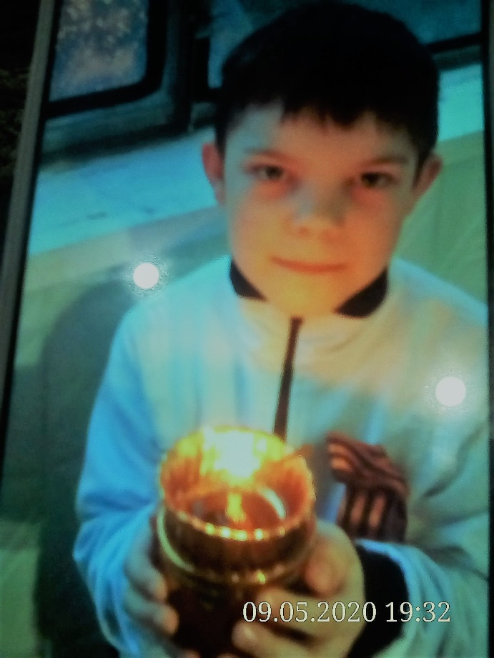
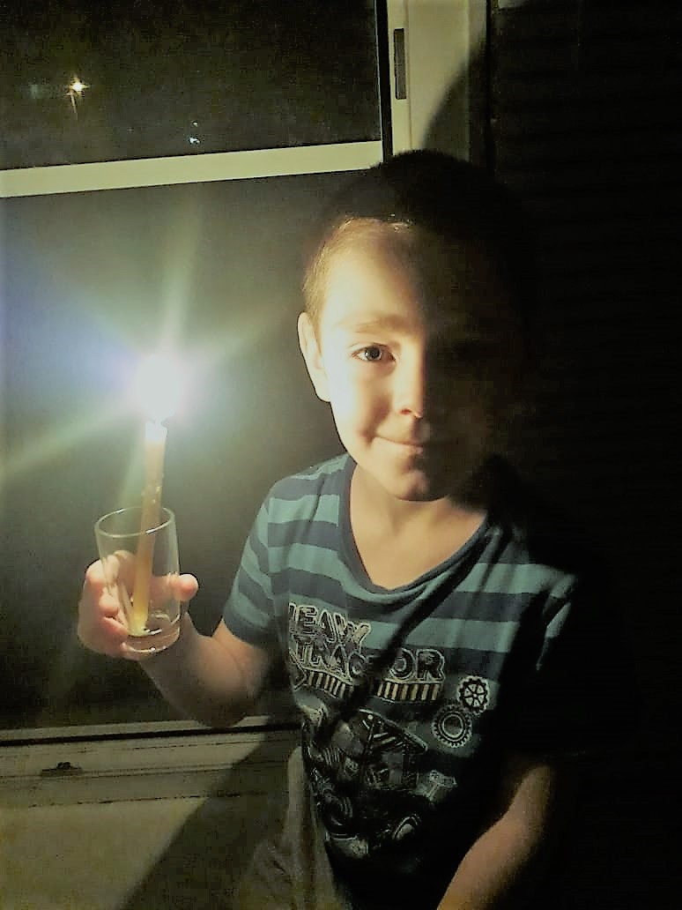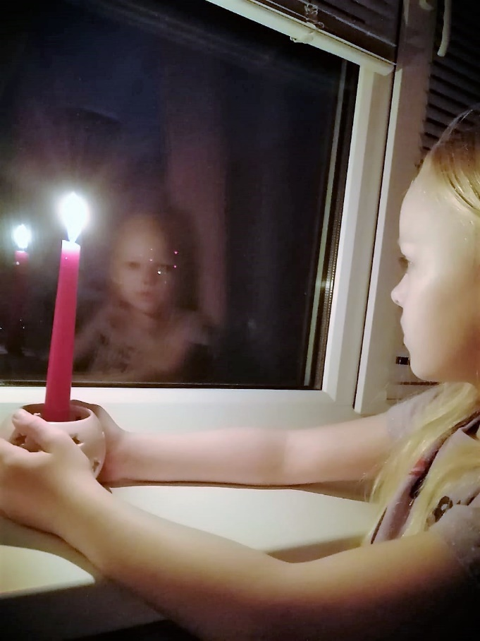
Участники акции: «Свеча памяти в честь героев в ВОВ»

Стихи детей подготовительной группы к «75 – ой годовщинае Победы в Великой Отечественной войне 1941 - 1945»

Участник во Всероссийской интернет акции «75 –я годовщина Победы в Великой Отечественной войне 1941 - 1945»

Участник во Всероссийской интернет акции «75 –я годовщина Победы в Великой Отечественной войне 1941 - 1945»

Участница во Всероссийской интернет акции «75 –я годовщина Победы в Великой Отечественной войне 1941 - 1945»

Дипломы Лауреатов –победителей во Всероссийской интернет акции
«75 –я годовщина Победы в Великой Отечественной войне 1941 - 1945»

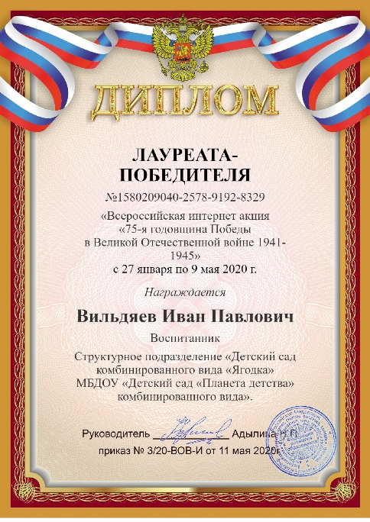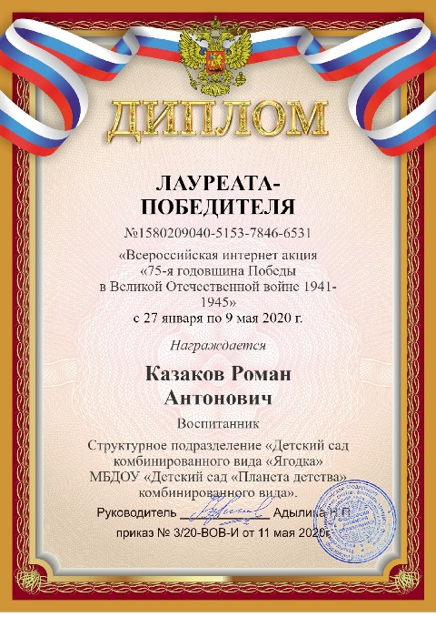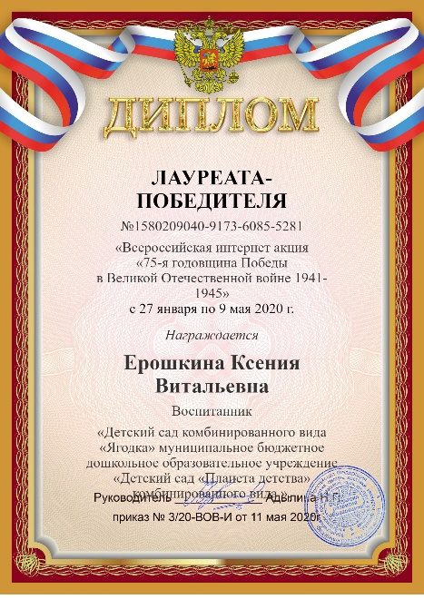

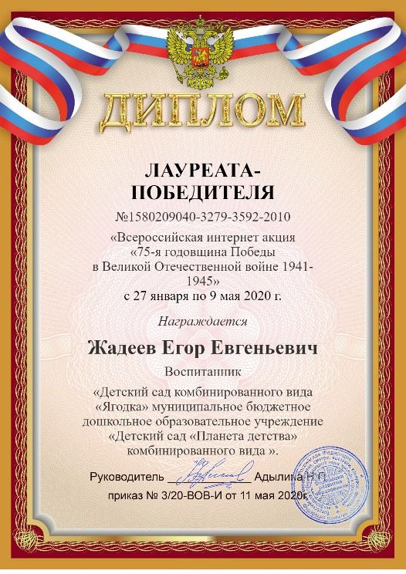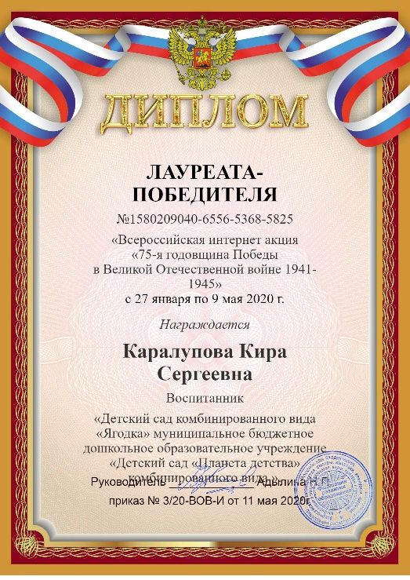

Этапы реализации проекта:
1 этап – подготовительный.
Определение цели и задач проекта, сбор информационного материала, создание условий для организации работы, составление плана мероприятий по организации детской деятельности
Задачи: определить знания детей о ВОВ.
Формы организации работы 1 этапа:
- сбор информации, материалов по теме;
- организация предметно- развивающей среды;
- разработка цикла занятий;
- беседы.
- разработка проекта
определение гипотезы и проблемы проекта;
- постановка цели и задач;
- определение основных форм работы;
- сбор информации, литературы, дополнительных материалов;
- работа по составлению этапов и плана по реализации проекта;
2. этап:
Основной (практический) - реализация проекта
Задачи:
- закрепить знания о ВОВ;
- развивать выразительность речи, моторику рук;
- формировать представление о том, как люди жили и защищали свой родной город;
- пополнить развивающую среду группового помещения материалами и оборудованием по теме проекта;
- воспитывать гордость за родную страну.
Формы организации
организация мероприятий познавательного характера в группе,
непосредственная образовательная деятельность по теме, творческая деятельность
организация двигательного режима во время прогулок и закрепления физических навыков,
в условиях карантина-дистанционно
Формы работы с детьми:
Тематические беседы: :«День Победы», «Наши ветераны», «Мальчики- будущие защитники Родины», беседы детей с родителями о родственниках-участниках ВОВ, «Герои в нашей семье», «Герои Великой Отечественной войны – наши земляки», «Георгиевская лента – символ Дня Победы»;
«День Победы».
Чтение и разучивание с детьми стихотворения А. Усачев « День Победы», С. Маршак «Ленинградское кольцо», Анастасия Чурбанова «Мой дедуля» и д.р.
Чтение художественной литературы: Рассказ педагога о ВОВ, Л. Кассиль «Памятник солдату», С. Баруздин «Точно в цель», «За Родину», Ю .А. Агебаев «День Победы», А. Митяев «Мешок овсянки», О. Высоцкая «Салют», Ю. Коваль «Алый».
Заучивание пословиц, поговорок о солдатской службе, дружбе, долге.
Художественно-продуктивная деятельность:
Рисование:
«Солдат на посту», «Праздничный салют», «Самолеты в небе», «Оружие и техника Победы в ВОВ».
Аппликация:
Праздничная открытка «9 мая», «Парашютисты», составление коллажа «Военная техника», «Гвоздики»,
Лепка:
«Вечный огонь Победы», «Солдат»,, «Танк»;
Конструирование из природного и бросового материала по теме проекта.
Сюжетно-ролевые игры:
«Моряки», «Пограничники», «Лётчики», «Танкисты», «Саперы», игра- ситуация «Армейский порядок».
Дидактические игры:
«Как называется военный…», «Узнай и назови боевую технику ВОВ», «Назови город – герой», «Что лежит у солдата в вещевом мешке».
Разучивание и прослушивание песен: «Нам нужна одна победа», автор Б. Окуджава; «Не стареют душой ветераны», муз. С. Туликов, сл. Я. Белинский;
«Пусть всегда будет солнце», муз. А. Островский, сл. Л. Ошанин; «Солнечный круг»; «Здравствуй мир»; Д. Чибисова и А. Филиппенко «Вечный огонь», «Ленинградцы», «Бравые солдаты», «Священная война», «Аист на крыше».
Формы работы с родителями
1.Беседа с родителями «Мы помним»
2.Памятка для родителей «Как рассказать детям о ВОВ».
3. Участие в онлайн акции «75-я годовщина Победы в Великой Отечественной войне 1941-1945г».
4. Консультация «Книги для детей о войне».
3 этап – обобщающий (заключительный).
Обобщение результатов работы, их анализ, закрепление полученных знаний, формулировка выводов. К опыту работы будут приобщены лучшие работы детей, фотоматериалы.
Задачи: - Приобретение знаний об истории Родины.
- Понимание детьми подвига, совершённого жителями России в ВОВ.
- Активное участие родителей в реализации проекта.
- развивать творческие способности у детей;
- воспитывать самостоятельность в различных видах деятельности у детей подготовительной группы.
В ходе реализации проекта «Никто не забыт- ничто не забыто» предполагаемые результаты были достигнуты:
- мы обогатили опыт детей в сфере социального воспитания путем использования разных методов и приемов;
-расширены знания детей о Великой Отечественной войне.
-сформировано уважительное отношение к участникам войны, труженикам тыла, бережное отношение к семейным фотографиям и реликвиям (медали, ордена и др.)
-продолжать формировать нравственно – патриотические качества воспитанников.
- собрали богатый методический ,мультимедийный материал посвященный 75-летию Победы в Великой Отечественной войне.
- поучаствовали в онлайн акции «75-я годовщина Победы в Великой Отечественной войне 1941-1945г» (участники акции получили дипломы Лауреатов –Победителей)
- Были участниками акции: «Свеча памяти в честь героев в ВОВ»
- пополнили словарный запас детей;
- на протяжении всего проекта у детей сформировалось чувство гордости за наш народ и нашу страну.
- родители детей были активные и заинтересованные участники проекта,
ориентированы на развитие у ребенка потребности к познанию;
-проектная деятельность предполагает продолжать формировать нравственно – патриотические качества воспитанников.

Список используемой литературы к проекту
• Антонов Ю.А. «Великой Победе посвящается» / Антонов Ю.А. – М.; ТЦ Сфера, 2010. 128с. – (Библиотека воспитателя) (5).
• Торопцев А.П. «Чтобы знали и помнили» / Торопцев А.П. – М.о. «Подмосковье», 2014. – 220с.

Интернет ресурсы:
• Видеоролики http: //www. youtube. com/
• Картинки https://yandex. ru/images/? clid=1872363&win=138&redircnt=1428259088. 1&uinfo=sw-1093-sh-614-ww-1093-wh-514-pd-1. 25-wp-16x9_1366x768
• Детские песни о войне http: //allforchildren. ru/songs/vov. php

